XY673 Scheda creata il 16 maggio 2024
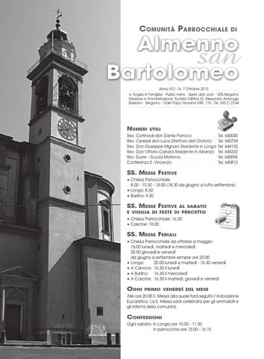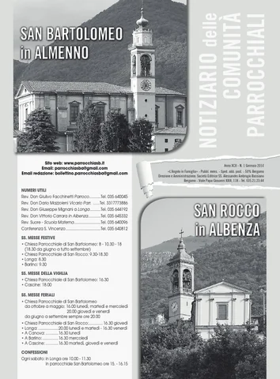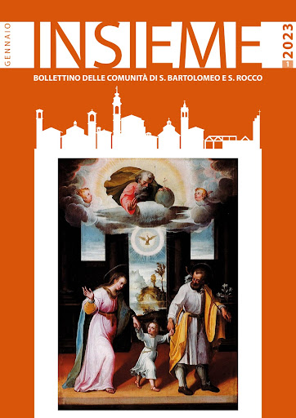
Descrizione storico-bibliografica
*Comunità parrocchiale di Almenno San Bartolomeo. – -anno 91, n. 9 (dicembre 2013). - Bergamo : SESAAB, [2013]. – 1 volume : ill. ; 29 cm. ((Mensile (9 n. l’anno). - Descrizione basata su: anno 91, n. 6 (settembre 2013). – Disponibile anche online
Contenuto in: L’*angelo in famiglia [E6758]

*Notiziario delle Comunità parrocchiali / San Bartolomeo in Almenno ; San Rocco in Albenza. -anno 92, n. 1 (gennaio 2014)-anno 96, n. 4 (novembre 2019). - Bergamo : SESAAB, [2014-2019]. – 6 volumi : ill. ; 29 cm. ((Mensile (9 n. l’anno). - Disponibile anche online
Contenuto in: L’*angelo in famiglia [E6758]

*Insieme : bollettino delle Comunità di S. Bartolomeo e S. Rocco. – Almenno San Bartolomeo (BG) : Parrocchia San Bartolomeo Apostolo, [2022]- . – volumi : ill. ((Mensile (9 n. l’anno). - Descrizione basata su: anno 1, n. 9 (dicembre 2022)
Continuazione parziale di: L’*angelo in famiglia [E6758]

Soggetto: Almenno San Bartolomeo – Parrocchia - Periodici

Volumi disponibili in rete 2013-2019; 1,n.9(2022)-
Informazioni storico-bibliografiche

Bollettino Parrocchiale
Qui trovi gli ultimi 12 numeri del nostro bollettino che dall'inizio del 2022 non è più l'inserto de "L'Angelo in Famiglia", ma pubblicazione a sé. Se desideri visualizzare le pubblicazioni antecedenti usa lo strumento di ricerca in alto a destra inserendo il mese e l'anno desiderato. Per le pubblicazioni antecedenti a dicembre 2019 entra nell'archivio storico. Clicca al centro della foto per ingrandire e sfogliare l'inserto http://www.parrocchiasb.it/bollettino-parrocchiale/.

